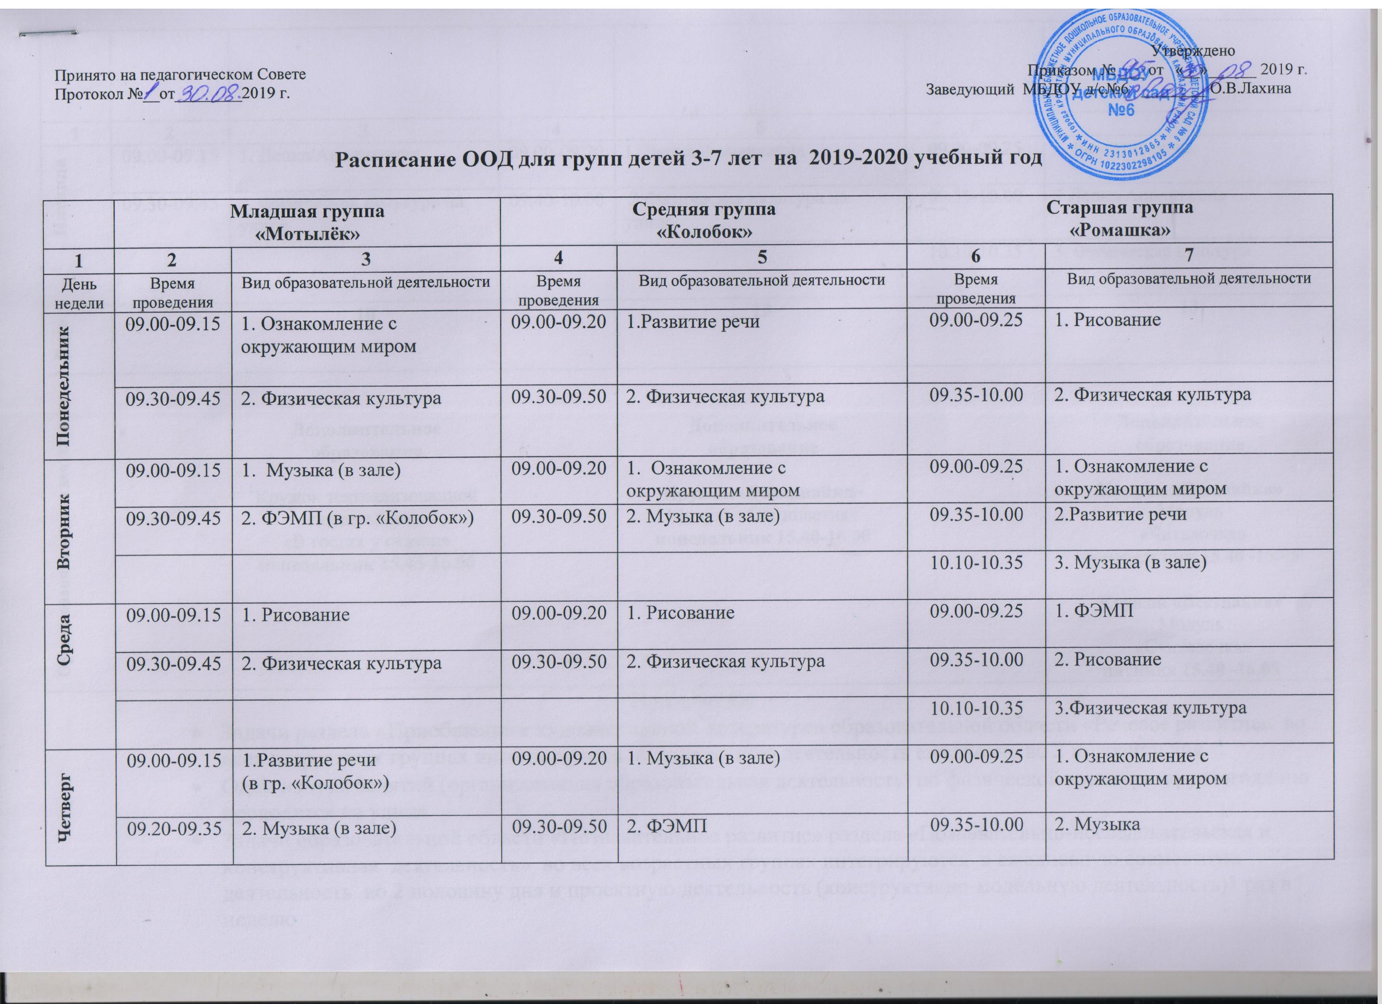

1 | 2 | 3 | 4 | 5 | 6 | 7
Пятница | 09.00-09.15 | 1. Лепка/Аппликация | 09.00-09.20 | 1. Лепка/Аппликация | 09.00-09.25 | 1. Развитие речи
 | 09.30-09.45 | 2. Физическая культура на улице |  | 2.Физическая культура на улице | 09.35-10.00 | 2 Лепка/Аппликация
 |  |  |  |  | 10.10-10.35 | 3. Физическая культура
Всего |  | 10 |  | 10 |  | 13
Организованная детская деятельность |  | Дополнительное образование  Кружок театрализованной деятельности  «В гостях у сказки»  понедельник 15.45-16.00  пятница 15.40-16.00 |  | Дополнительное  образование  Кружок «Развивайка»  Модуль «Шашки»  понедельник 15.40-16.00  пятница 15.40-16.00 |  | Дополнительное  образование  Кружок «Всезнайка»  Модуль  «Читалочка»  понедельник 15.40 -16.05  Кружок «Всезнайка»  Модуль  «Считалочка»  пятница 15.40 -16.05
Примечание
- Задачи раздела «Приобщение к художественной литературе» образовательной области «Речевое развитие» во всех возрастных группах интегрируются в совместную деятельность ежедневно во 2 половину дня.
- Одно из трех занятий (организованная образовательная деятельность) по физической культуре круглогодично проводится на улице
- Задачи образовательной области «Познавательное развитие» раздела «Познавательно-исследовательская и конструктивная деятельность» во всех возрастных группах интегрируются в ежедневную совместную деятельность во 2 половину дня и проектную деятельность (конструктивно-модельную деятельность)1 раз в неделю

